{{TenCongTyInHoa}} | CỘNG HÒA XÃ HỘI CHỦ NGHĨA VIỆT NAM  Độc lập – Tự do – Hạnh phúc
Số: …/{{MaChiNhanh}} | , ngày {{NgayHienTai}} tháng {{ThangHienTai}} năm 2026

QUYẾT ĐỊNH
Về việc Phân công người phụ trách bộ phận chuyên môn
của cơ sở khám bệnh, chữa bệnh
NGƯỜI CHỊU TRÁCH NHIỆM CHUYÊN MÔN {{TenCoSoInHoa}}
Căn cứ Luật khám bệnh, chữa bệnh số 15/2023/QH15 được Quốc hội nước CHXNCN Việt Nam thông qua ngày 09/1/2023;
Căn cứ Nghị định số 96/2023/NĐ-CP của Chính phủ ngày 30/12/2023 hướng dẫn Luật khám bệnh, chữa bệnh;
Căn cứ Quyết định số …/QĐ-{{MaChiNhanh}} ngày [Ngày thành lập] của Giám đốc {{TenCongTy}} về việc Thành lập {{TenCoSo}};
Xét năng lực của ông {{TenNhanVien}};
Xét đề nghị của Người chịu trách nhiệm chuyên môn Phòng khám đa khoa Hữu Thiện Nghĩa Hành;
QUYẾT ĐỊNH:
Điều 1. Phân công {{DanhXung}} {{TenNhanVien}}, sinh ngày {{NgaySinh}}
Số giấy phép hành nghề KCB đã được cấp: {{SoGPHN}}
Ngày cấp: {{NgayCapGPHN}} Nơi cấp: {{NoiCapGPHN}}
Chức danh chuyên môn: {{ChucDanh}}
Phạm vi hành nghề: Thực hiện theo chức năng nhiệm vụ của … theo quy định tại Thông tư liên tịch số … .
Được phân công là Người phụ trách Phòng {{PhongBan}} thuộc {{TenCoSo}}.
Điều 2. Thời gian áp dụng: Từ ngày [Điền ngày] đến khi có văn bản khác thay thế.
Điều 3. {{DanhXung}} {{TenNhanVien}} và các bộ phận, cá nhân có liên quan chịu trách nhiệm thi hành quyết định này.
Quyết định này có hiệu lực kể từ ngày ký./.

  Nơi nhận:  - Như Điều 3;  - Lưu: VT. | 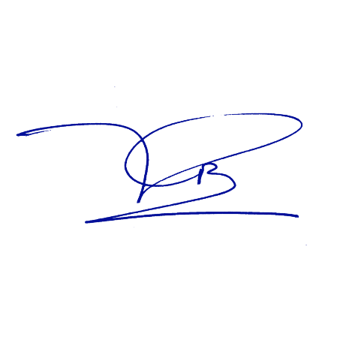  DUYỆT LÃNH ĐẠO  BÙI PHẠM TUẤN KIỆT |   NGƯỜI CHỊU TRÁCH NHIỆM CHUYÊN MÔN  LÊ HÙNG HẬU

